PRODUŽENI BORAVAK | 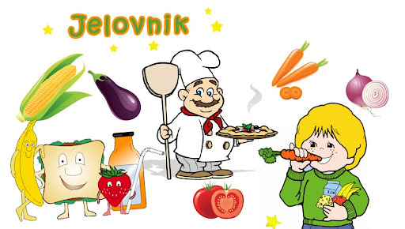  MJESEC: PROSINAC 2023.
1.12.2023. | Pohani kruh, jogurt | Šarena salata,voće | Palačinke, mlijeko
4.12.2023. | Griz na mlijeku | Njoke sa svinjskim saftom, zelena salata | Keksi,napitak
5.12.2023. | Jaje na oko, hrenovke | Rizi-bizi,pileći dinosauri,kečap,kruh,voće | Kolač od sira
6.12.2023. | Cornflex, mlijeko | Varivo od puretine,mahuna i povrća,kruh,voće | Voćna salata
7.12.2023. | Tortilje sendvič | Kuhani krumpir,pečena vratina,miješana salata | Voćni jogurt, zobene pahuljice
8.12.2023. | Kruh,nuttela,čaj | Knedle sa šljivama,milleram,voće | Puding od vanilije
11.12.2023. | Topli sendvič u tostu | Tjestenina bolognase,kupus,kruh | Hrenovke u lisnatom, mlijeko
12.12.2023. | Palenta,mlijeko | Francuski krumpir s mesom,zelena salata | Domaći keksi,  Napitak
13.12.2023. | Pahuljice,mlijeko | Gulaš sa junetinom i krumpirom,kruh | Puding od čokolade
14.12.2023. | Kruh,pašteta,čaj | Pečena piletina,paradajz sos,riža,zelena salata | Kolač od jogurta,  čaj
15.12.2023. | Museli,mlijeko | Riblji štapići, granatir, tartar, kruh, voće | Kruh, namaz,  mlijeko
18.12.2023. | Kajgana sa šunkom i sirom | Saft od teletine s njokama,zelena salata,voće | Voće, napitak
19.12.2023. | Čokolino,mlijeko | Mesna štruca, kuhani krumpir, umak, kruh,voće | Američke palačinke, napitak
20.12.2023. | Tortilje s mesom | Grah varivo,kruh,voće | Domaći keksi,mlijeko
21.12.2023. | Sendvič,čaj | Rižoto od piletine, zelena salata,kruh,voće | Sirni namaz,  Čaj
22.12.2023. | Pohani kruh,kakao | Tijesto sa sirom i vrhnjem, krafna | Štrudla sa sirom

